**Министерство цифрового развития, связи и массовых коммуникаций Российской Федерации**

**Ордена Трудового Красного Знамени федеральное государственное бюджетное образовательное учреждение высшего образования**

**«Московский технический университет связи и информатики»**

Лабораторная работа по дисциплине

«Основы программирования в корпоративных информационных системах»  
  
  
  
  
  
  
 Студент группы БВТ2207  
 Филимонов И.Д

Москва, 2024

**Часть 1:** Массивы  
  
**Задание 1**Сформировать массив из 15 целых чисел, выбранных случайным образом из интервала [-10, 30]. Найти среднее арифметическое положительных элементов.

Выполнение:

1. Инициализируем массив МассивЧисел и генератор случайных чисел.
2. Заполняем массив случайными значениями в диапазоне [-10, 30].
3. Находим сумму положительных чисел и подсчитываем их количество.
4. Если количество положительных элементов больше 0, вычисляем среднее арифметическое, иначе выводим сообщение, что положительных элементов нет.  
     
   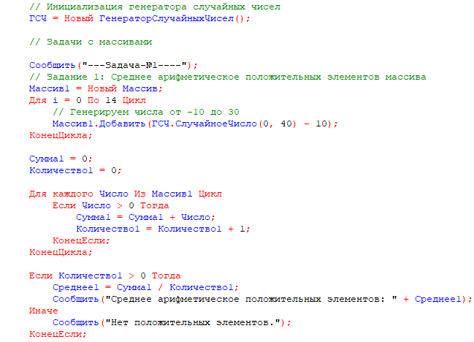  
    Рисунок.1 – массив целых чисел  
     
     
    Рисунок.2 - ответ

**Задание 2**В массиве хранятся оценки по математике студентов. Заполнить массив оценками, случайно распределенными в диапазоне от 2 до 5 включительно. Найти среднюю оценку в группе.

Выполнение:

1. Создаем массив Оценки и заполняем его случайными значениями от 2 до 5.

Подсчитываем общую сумму оценок и делим ее на количество оценок для нахождения средней.  
  
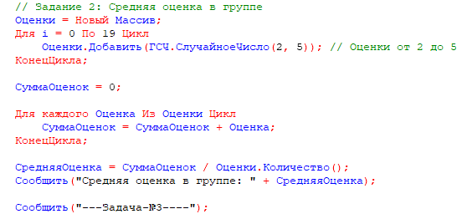  
 Рисунок.3 – массив оценок  
  
   
 Рисунок.4 - ответ  
  
  
  
  
  
  
**Задание 3**В массиве хранится возраст 15 человек. Заполнить массив случайными значениями в диапазоне от 16 до 30 включительно. Найти количество человек моложе 25 лет.  
  
1. Заполняем массив Возраст случайным числами в указанном диапазоне   
  
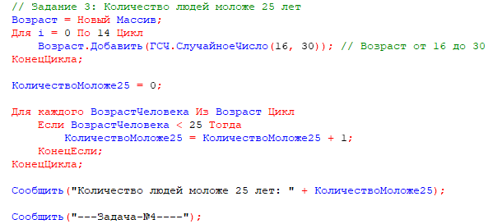  
 Рисунок.5 – массив возрастов  
  
 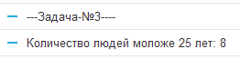  
 Рисунок.6 – ответ  
  
  
  
  
  
  
  
  
  
  
  
  
  
  
**Задание 4**  
  
Сумма квадратов элементов с четными индексами и сумма кубов элементов с нечетными индексами в массиве из 2n чисел.  
  
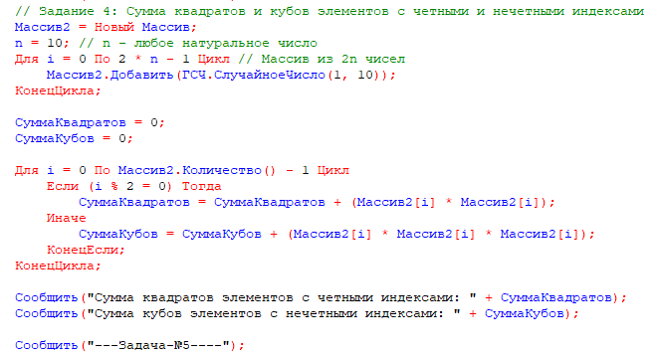  
 Рисунок.7 - Сумма квадратов элементовы  
  
 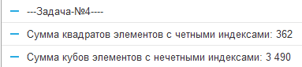  
 Рисунок.8 – ответ  
  
 **Задание 5**Анализ продаж по дням марта, определение дней с продажами выше среднего.  
  
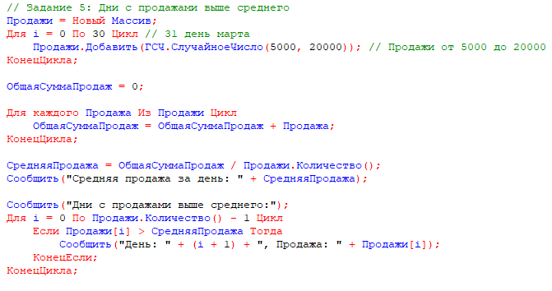  
 Рисунок.9 – анализ продаж  
  
 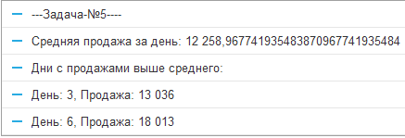  
 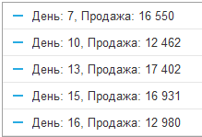  
 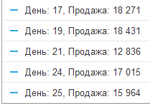  
 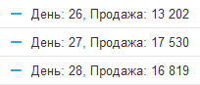  
 Рисунок.10-13 – ответ  
  
**Задание 6**  
  
Работа с массивом коммунальных платежей, определение номеров квартир с платежами выше заданного значения и номеров квартир, которые не оплатили коммунальные услуги.  
  
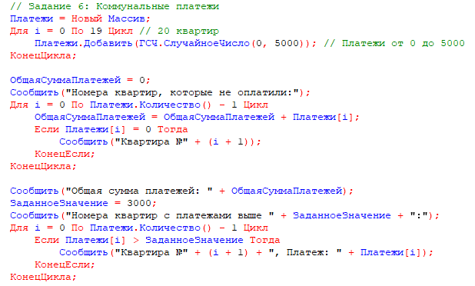  
 Рисунок.14 - Работа с массивом коммунальных платежей  
  
 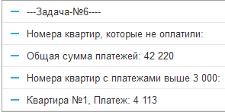  
 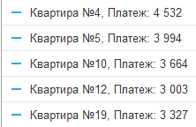  
 Рисунок.15-16 – ответ  
  
**Задание 7**   
  
Определение минимальной и максимальной цен на товары, а также номеров товаров, цена которых превышает среднее значение.  
  
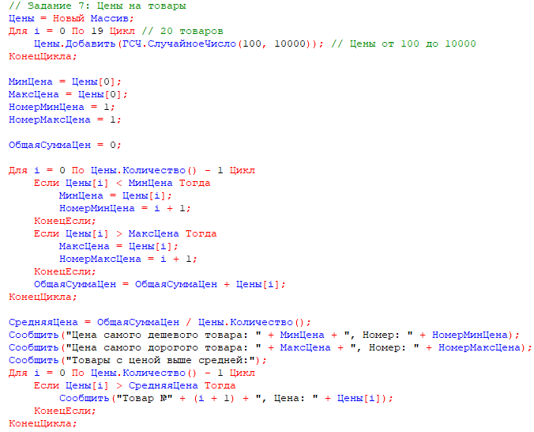  
Рисунок.17 - Определение минимальной и максимальной цен  
  
 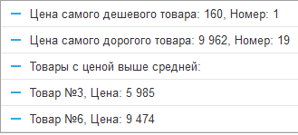  
 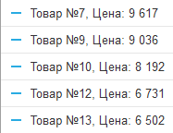  
   
 Рисунок.18-20 – ответ  
  
**Задание 8**  
  
Подсчет общей суммы отчислений на благотворительность, определение фирм с отчислениями выше среднего и фирм с минимальными отчислениями.  
  
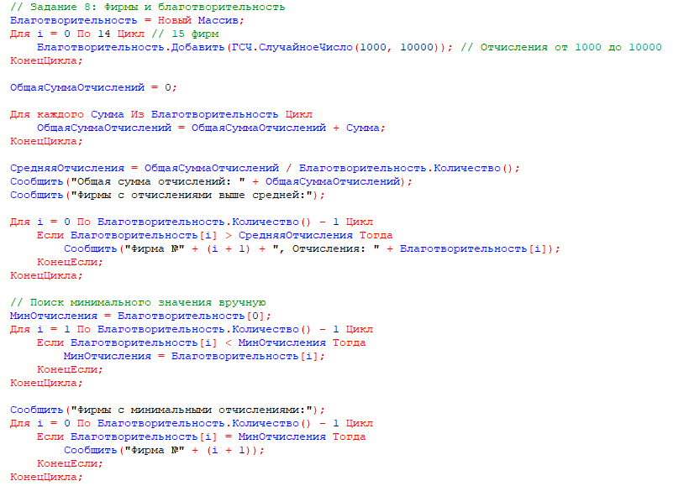  
 Рисунок.21 - Подсчет общей суммы отчислений на благотворительность  
  
 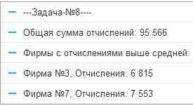  
 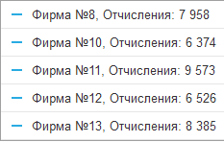  
 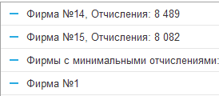  
 Рисунок.22-24 - ответ  
**Задание 9**  
  
Формирование нового массива из массива А по заданной формуле и нахождение суммы четных элементов.  
  
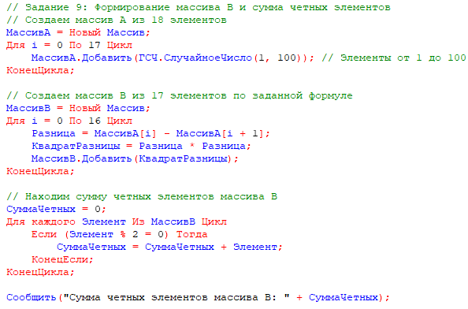  
 Рисунок.25 - Формирование нового массива из массива  
  
   
 Рисунок.26 – ответ  
  
  
**Задание 10**  
  
Создание структуры, содержащей информацию о товарах и их ценах, вывод информации в формате ключ-значение.  
  
 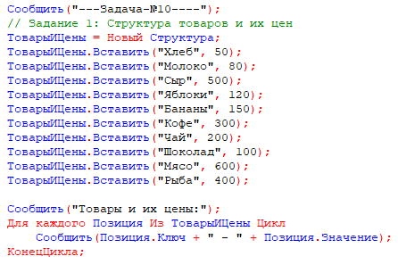  
 Рисунок.27 - Создание структуры  
  
 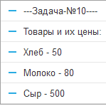  
 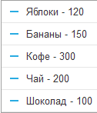  
   
 Рисунок.28 – ответ  
  
  
  
  
  
  
  
  
  
  
**Задание 11**  
  
Создание структуры с информацией о влажности воздуха и днях недели, вывод информации в формате ключ-значение.  
  
 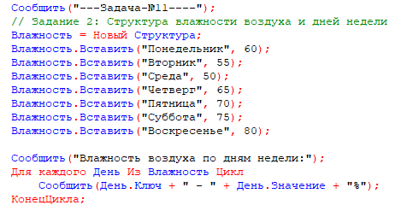 Рисунок.29 - Создание структуры с информацией о влажности   
  
 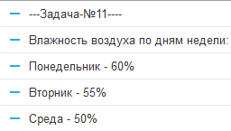  
 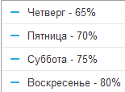  
 Рисунок.30 – ответ  
  
**Задание 12**  
  
Создание структуры с информацией о сотрудниках и их днях рождения, проверка наличия определенных сотрудников.  
  
  
  
  
  
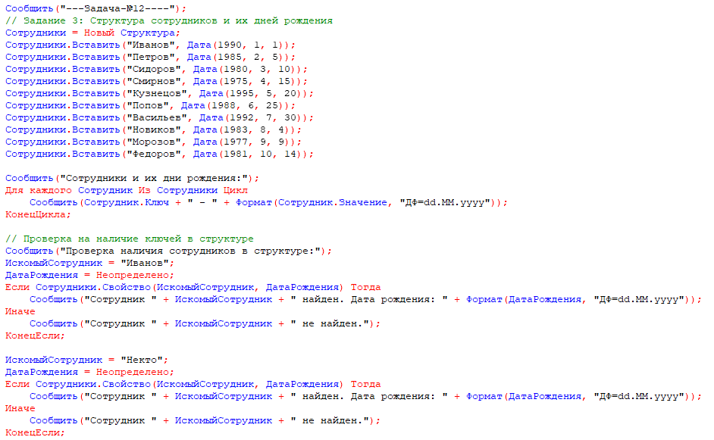  
 Рисунок.31 - Создание структуры с информацией о сотрудниках  
  
 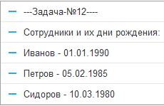  
 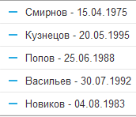  
 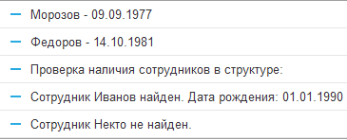  
 Рисунок.32-34 – ответ  
  
 **Задание 13**Создание соответствия товаров и их характеристик, вывод информации в формате ключ-значение.  
  
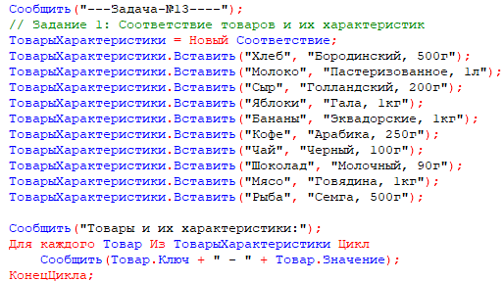  
Рисунок.35 - Создание соответствия товаров и их характеристик  
  
 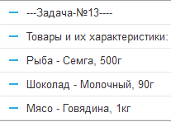  
 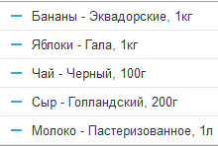  
   
 Рисунок.36 – ответ  
  
  
  
  
  
**Задание 14**  
  
Создание соответствия температуры воды и дней недели, вывод информации в формате ключ-значение.  
  
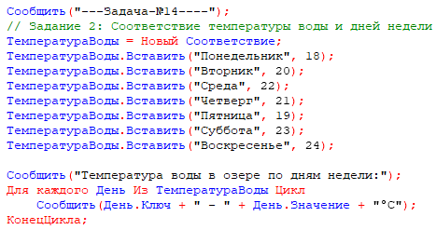  
 Рисунок.37 - Создание соответствия температуры   
  
 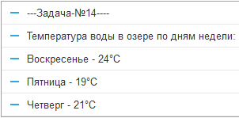  
 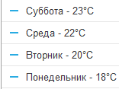  
 Рисунок.38 – ответ  
  
**Задание 15**  
  
Создание соответствия сотрудников и их зарплат, проверка наличия сотрудника в соответствии.  
  
  
  
  
  
  
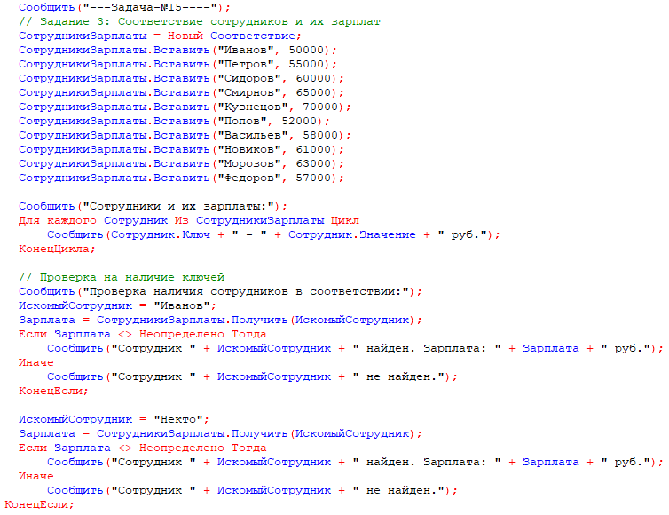  
 Рисунок.39 - Создание соответствия сотрудников и их зарплат  
  
 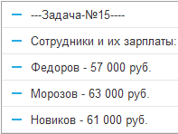  
 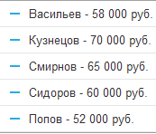  
 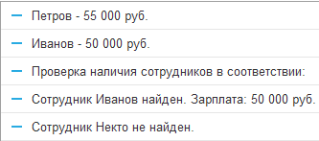  
 Рисунок.40 – ответ  
  
**Сортировка выбором**Последовательно находим минимальный элемент и ставим его на нужное место.  
  
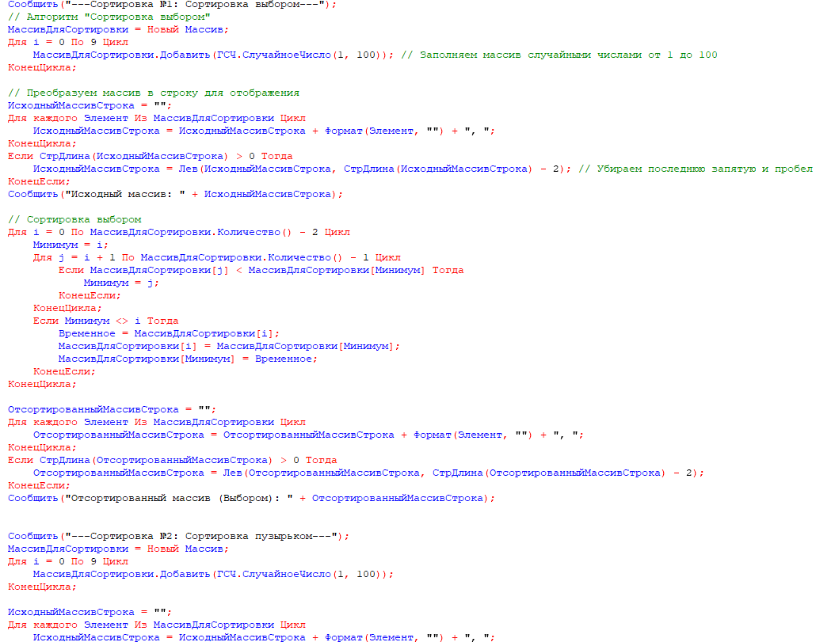  
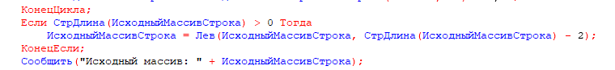  
 Рисунок.41-42 – сортировка выбором  
  
  
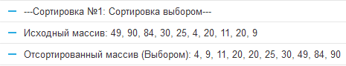  
 Рисунок.43 – ответ  
  
**Сортировка пузырьком**  
  
Сравниваем соседние элементы и "всплываем" наибольший элемент в конец массива.  
  
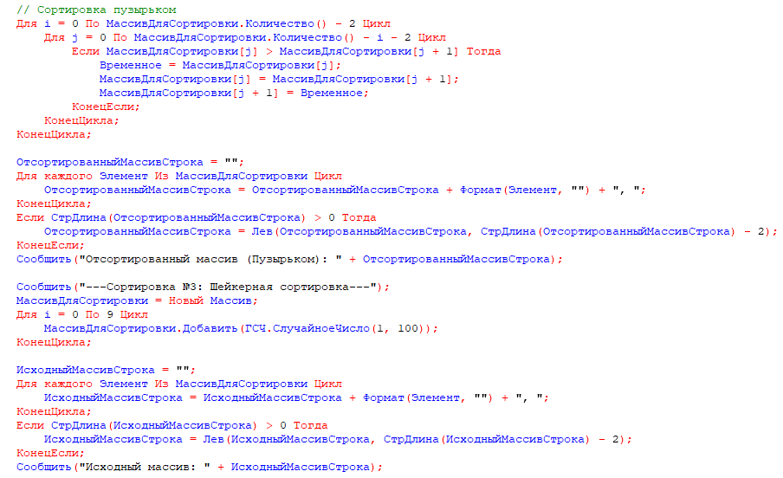  
 Рисунок.44 – сортировка пузырьком  
  
 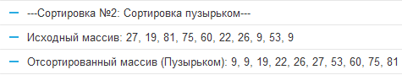  
 Рисунок.45 – ответ  
  
  
  
  
  
  
  
**Шейкерная сортировка**  
  
Сортировка в обоих направлениях, чередование пузырька от начала к концу и от конца к началу.  
  
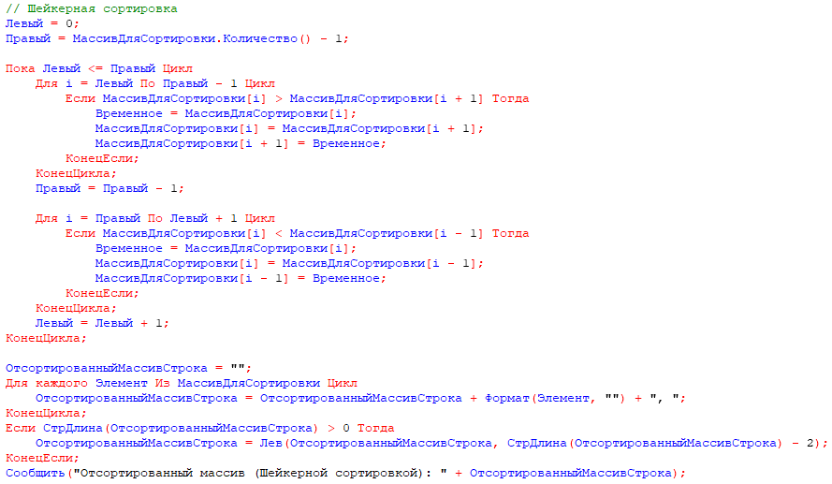  
 Рисунок.46 – шейкерная сортировка  
  
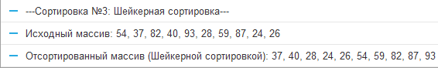  
 Рисунок.47 – ответ  
  
  
  
  
  
  
  
  
  
  
  
  
  
  
**Вывод**Были исследованы основные операции с массивами, структурами и соответствиями. Реализованы три алгоритма сортировки для закрепления работы с массивами. Научились проверять и выводить данные в формате ключ-значение  
  
  
  
  
  
**Ответы на вопросы**  
  
**1. Массив и его методы**

Массив в 1С – это структура данных, представляющая собой упорядоченный набор элементов. Массивы позволяют хранить однотипные данные (например, числа, строки) и обращаться к ним по индексу. В 1С массивы являются динамическими, то есть их размер может изменяться в процессе работы программы.

**Основные методы массива:**

* **Добавить(<Элемент>)** – добавляет элемент в конец массива.
* **Вставить(<Индекс>, <Элемент>)** – вставляет элемент в указанную позицию массива.
* **Удалить(<Индекс>)** – удаляет элемент массива по его индексу.
* **Количество()** – возвращает количество элементов в массиве.
* **Найти(<Элемент>)** – ищет элемент в массиве и возвращает его индекс. Если элемент не найден, возвращает -1.
* **Очистить()** – удаляет все элементы из массива.
* **Сортировать(<ПорядокСортировки>)** – выполняет сортировку элементов массива по возрастанию или убыванию.

**2. Понятие УКЗ (Уникальный Код Записи)**

УКЗ, или Уникальный Код Записи, – это идентификатор записи в базе данных, который однозначно определяет запись в таблице. В системе 1С УКЗ используется для того, чтобы ссылаться на конкретную запись справочника, документа или другого объекта в базе данных. УКЗ формируется автоматически при создании записи и является уникальным в пределах системы. Взаимодействие с объектами через УКЗ обеспечивает целостность данных и позволяет избежать дублирования.

**3. Структура и ее методы**

Структура в 1С – это объект, представляющий собой коллекцию данных в формате "ключ-значение". Структура позволяет хранить набор полей, каждый из которых имеет уникальное имя (ключ) и соответствующее значение. Структуры удобны для хранения данных с различными типами и для передачи данных между функциями и процедурами.

**Основные методы структуры:**

* **Вставить(<Ключ>, <Значение>)** – добавляет или обновляет значение по указанному ключу.
* **Удалить(<Ключ>)** – удаляет значение, связанное с указанным ключом.
* **Свойство(<Ключ>, <Значение>)** – проверяет наличие ключа и, если он существует, возвращает его значение.
* **Получить(<Ключ>)** – возвращает значение, связанное с указанным ключом. Если ключ отсутствует, возвращает Неопределено.
* **Количество()** – возвращает количество элементов в структуре.
* **Очистить()** – удаляет все элементы из структуры.
* **Копировать()** – возвращает копию структуры.
* **ПолучитьКлючи()** – возвращает массив всех ключей в структуре.
* **ПолучитьЗначения()** – возвращает массив всех значений в структуре.

**4. Соответствие и ее методы**

Соответствие в 1С похоже на структуру, но используется для динамического сопоставления ключей и значений. Основное отличие заключается в том, что в соответствии можно добавлять новые ключи и значения в процессе работы программы, а структура требует заранее заданного количества полей. Соответствия удобны, когда количество пар "ключ-значение" заранее неизвестно и может меняться.

**Основные методы соответствия:**

* **Вставить(<Ключ>, <Значение>)** – добавляет в соответствие пару "ключ-значение". Если ключ уже существует, его значение будет обновлено.
* **Удалить(<Ключ>)** – удаляет элемент по ключу.
* **Получить(<Ключ>)** – возвращает значение, связанное с указанным ключом. Если ключ не найден, возвращает Неопределено.
* **Свойство(<Ключ>, <Значение>)** – проверяет наличие ключа и, если он существует, возвращает его значение.
* **Количество()** – возвращает количество элементов в соответствии.
* **Очистить()** – удаляет все элементы из соответствия.
* **Копировать()** – возвращает копию соответствия.
* **ПолучитьКлючи()** – возвращает массив всех ключей в соответствии.
* **ПолучитьЗначения()** – возвращает массив всех значений в соответствии.